案卷号
日期

到云
开发总结报告

小组 ： 2班19组
完成日期：
签 收 人：
签收日期：

目录
1.引言 1
1.1 目的 1
1.2 背景 1
1.3 定义 1
2.使用技术 2
2.1前端 3
2.2后端 4
2.3移动端 7
3.小组成员信息 8
4.链接 8
4.1github链接 8
4.2原型链接 8

1.引言

1.1 目的
本软件的目的是满足教师的各类教学需求。教师可以通过本软件管理班课、签到点名、发布任务，提升了学生上课积极性，也保证了学生的出勤率，便于进行平时分统计。

1.2 背景
随着学校的扩招，班级人数日益增长，这给上课时教师进行管理带来困难。目前大学生课堂普遍存在以下问题：
1.师生交流少，由于学生众多，教师在课堂进行提问时，仅有前几排的同学会积极响应，与靠后的同学难以交流，教学情况不理想。
2.学生出勤率难以统计，由于人数众多，一一点名花费时间长，且会出现替答到的情况，每节课都点名也会拖慢教学进度。
3.学生平时分统计困难，学生平时分包括作业检查，出勤情况等，在十几周的课程中，整理这些繁杂的数据比较困难。
因此需要便于教师进行课堂管理及分数计算的软件。

1.3 定义
列出本文件中用到的专门术语的定义和缩写词的原词组。

2.使用技术
模块 | 技术 | 版本 | 说明
移动端 | Java | 1.8
移动端 | gson | 2.6.2 | 解析json
移动端 | loopj | 1.4.9 | 出异步HTTP请求的Android库
前端 | Vuejs | 2.6.12 | 构建用户界面的渐进式框架
前端 | Element UI | 2.15.1 | 基于 Vue 2.0 的组件库
后端 | SpringBoot | 2.x | 核心框架
后端 | Mybatis | 3.5.2 | 一款优秀的持久层框架
后端 | Shiro | 1.6.0 | 强大易用的Java安全框架
后端 | Lombok | 1.18.18 | 一个java库
后端 | redis | 6.2.1 | key-value 存储系统,是跨平台的非关系型数据库
后端 | JWT | / | 一种基于JSON的开放标准
后端 | Mysql | 5.7 | 主数据库

2.1前端
1.Vuejs 2.6.12简介
Vue是一套用于构建用户界面的渐进式框架。与其它大型框架不同的是，Vue 被设计为可以自底向上逐层应用。Vue 的核心库只关注视图层，不仅易于上手，还便于与第三方库或既有项目整合。是基于MVVM（Model-View-ViewModel）设计思想。另一方面，当与现代化的工具链以及各种支持类库结合使用时，Vue 也完全能够为复杂的单页应用提供驱动。
2.Element UI 2.15.1简介
Element UI 是一套采用 Vue 2.0 作为基础框架实现的组件库，提供了配套设计资源，帮助网站快速成型。

2.2后端
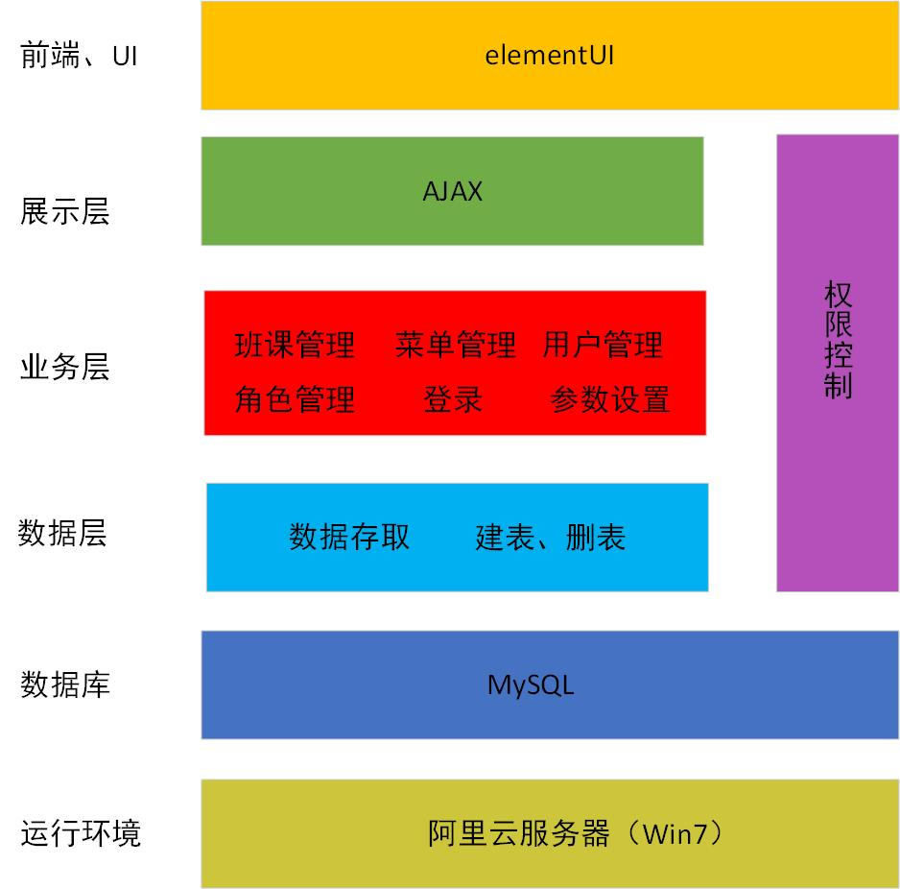
三层框架
Java 相对于其他脚本语言来说优势非常明显
1.强类型、编译型语言，这点就使得 Java 在效率远超动态类型语言，而且在编译时就能发现 bug，不需要等到运行时再去调试，现在的很多 IDE 也能做静态语言分析，不需要编译就能发现语法错误，这就能提升效率。
2.Java SE 规范，这就让 Java 能像 C/C++ 一样贴近操作系统，自由处理网络相关、IO 相关的内容，功能很强大。
3.Java EE 规范，完善的规范使得 Java 后端发展有了很好的规范基础，统一的环境。规范让框架和业务代码有了交互的标准（Servlet 脱胎于 Applet，结果 Applet 没什么卵用，反而 Servlet 得到了极大的发展）。
4.Java 有着最完善的生态链，无论是框架还是编译工具链，模块系统做的非常棒，现代工程所需的各种设计模式都有着很好的实践。除了 Java 以外，JVM 上面还有着更多的语言可以选择。
技术栈：
- SpringBoot 2.X
SpringBoot对Spring的缺点进行的改善和优化，基于约定优于配置的思想，可以让开发人员不必在配置与逻辑业务之间进行思维的切换，全身心的投入到逻辑业务的代码编写中，从而大大提高了开发的效率，一定程度上缩短了项目周期。
SpringBoot的特点：
- 为基于Spring的开发提供更快的入门体验。
- 开箱即用，没有代码生成，也无需XML配置。同时也可以修改默认值来满足特定的需求。
- 提供了一些大型项目中常见的非功能性特性，如嵌入式服务器、安全、指标，健康检测、外部配置等。
- SpringBoot不是对Spring功能上的增强，而是提供了一种快速使用Spring的方式。
- Mybatis 3.5.2
Mybatis是Apache的一个Java开源项目，是一个支持动态Sql语句的持久层框架。Mybatis可以将Sql语句配置在XML文件中，避免将Sql语句硬编码在Java类中。与JDBC相比：
- Mybatis通过参数映射方式，可以将参数灵活的配置在SQL语句中的配置文件中，避免在Java类中配置参数（JDBC）
- Mybatis通过输出映射机制，将结果集的检索自动映射成相应的Java对象，避免对结果集手工检索（JDBC）
- Mybatis可以通过Xml配置文件对数据库连接进行管理。
- Shiro 1.6.0
Apache Shiro是一个强大且易用的Java安全框架,执行身份验证、授权、密码和会话管理。使用Shiro的易于理解的API,可以快速、轻松地获得任何应用程序,从最小的移动应用程序到最大的网络和企业应用程序。Apache Shiro 的首要目标是易于使用和理解。安全有时候是很复杂的，甚至是痛苦的，但它没有必要这样。框架应该尽可能掩盖复杂的地方，露出一个干净而直观的 API，来简化开发人员在使他们的应用程序安全上的努力。
- Lombok 1.18.18
projectlombok是一个java库，它可以自动插入到编辑器和构建工具中，提高java的效率。永远不用再编写另一个getter或equals方法，使用一个注释，您的类有一个功能齐全的生成器，自动记录变量，等等。
- redis 6.2.1
Redis是一个开源的使用ANSI C语言编写、遵守BSD协议、支持网络、可基于内存亦可持久化的日志型、Key-Value数据库，并提供多种语言的API。它通常被称为数据结构服务器，因为值（value）可以是 字符串(String), 哈希(Map), 列表(list), 集合(sets)和有序集合(sorted sets)等类型。
redis是一个key-value存储系统。它支持存储的value类型相对更多，包括string(字符串)、list(链表)、set(集合)、zset(sorted set --有序集合)和hash（哈希类型）。这些数据类型都支持push/pop、add/remove及取交集并集和差集及更丰富的操作，而且这些操作都是原子性的。在此基础上，redis支持各种不同方式的排序。为了保证效率，数据都是缓存在内存中。为了可靠性，redis会周期性的把更新的数据写入磁盘或者把修改操作写入追加的记录文件，并且在此基础上实现了master-slave(主从)同步。
- JWT 跨域身份验证解决方案
SON Web Token（JWT）是一个开放的行业标准（RFC 7519），它定义了一种简介的、自包含的协议格式，用于在通信双方传递json对象，传递的信息经过数字签名可以被验证和信任。JWT可以使用HMAC算法或使用RSA的公钥/私钥对来签名，防止被篡改。
官网：https://jwt.io/
标准： https://tools.ietf.org/html/rfc7519
JWT令牌的优点：
- jwt基于json，非常方便解析。
- 可以在令牌中自定义丰富的内容，易扩展。
- 通过非对称加密算法及数字签名技术，JWT防止篡改，安全性高。
- 资源服务使用JWT可不依赖认证服务即可完成授权。
开发工具与环境：
- Idea 2020.03.02
- Mysql
- Jdk 8
- Maven 3.3.9

2.3移动端
1. 系统开发环境
操作系统：Windows 10
开发环境：Android Studio v4.1
编程语言：Java v1.8

2.Java简介
本次开发使用到的技术是java1.8，Java是一门面向对象编程语言，Java语言作为静态面向对象编程语言的代表，极好地实现了面向对象理论，允许程序员以优雅的思维方式进行复杂的编程 Java具有简单性、面向对象、分布式、健壮性、安全性、平台独立与可移植性、多线程、动态性等特点。Java可以编写桌面应用程序、Web应用程序、分布式系统和嵌入式系统应用程序等。
3.AndroidStudio简介
Android Studio 是谷歌推出的一个Android集成开发工具，他是基于IntelliJ IDEA开发，继承了IDEA的特色功能，Android Studio还集成了安卓虚拟机环境，易于开发人员进行调试。Android Studio使用Gradle管理项目代码。本次开发使用的版本是4.1

3.小组成员信息
姓名 | 学号 | 身份 | 组长电话 | 成员工作量
赵坤 | 200327118 | 产品经理
林炜智（组长） | 200327137 | 移动端开发工程师 | 18900842382
洪振宁 | 200327162 | 前端开发工程师
练强 | 200327136 | 后端开发工程师
刘雨婷 | 200327143 | 前端开发工程师

4.链接

4.1github链接
https://github.com/LiamQiang/daoyun

4.2原型链接
使用“墨刀”设计原型，按住ctrl键单击也可以直接打开浏览器查看（将以下链接复制至浏览器打开即可查看）。
移动端原型：
https://modao.cc/app/995af6348a5ebe12c1aa4d05726081da726aa6d4?simulator_type=device&sticky

后台原型：
管理员：
https://modao.cc/app/be4ae1a326fe7e1472eb701d01a3df10f5592627?simulator_type=device
教师：
https://modao.cc/app/cebaa1f36a6b27b223993d2b5213541ce419e418?simulator_type=device

